ЛЕКЦИЯ 13. Структура и функции нуклеиновых кислот

1. Генетическая роль ДНК и РНК
2. Состав и строение нуклеиновых кислот
3. Видовая специфичность

1. Генетическая роль ДНК и РНК
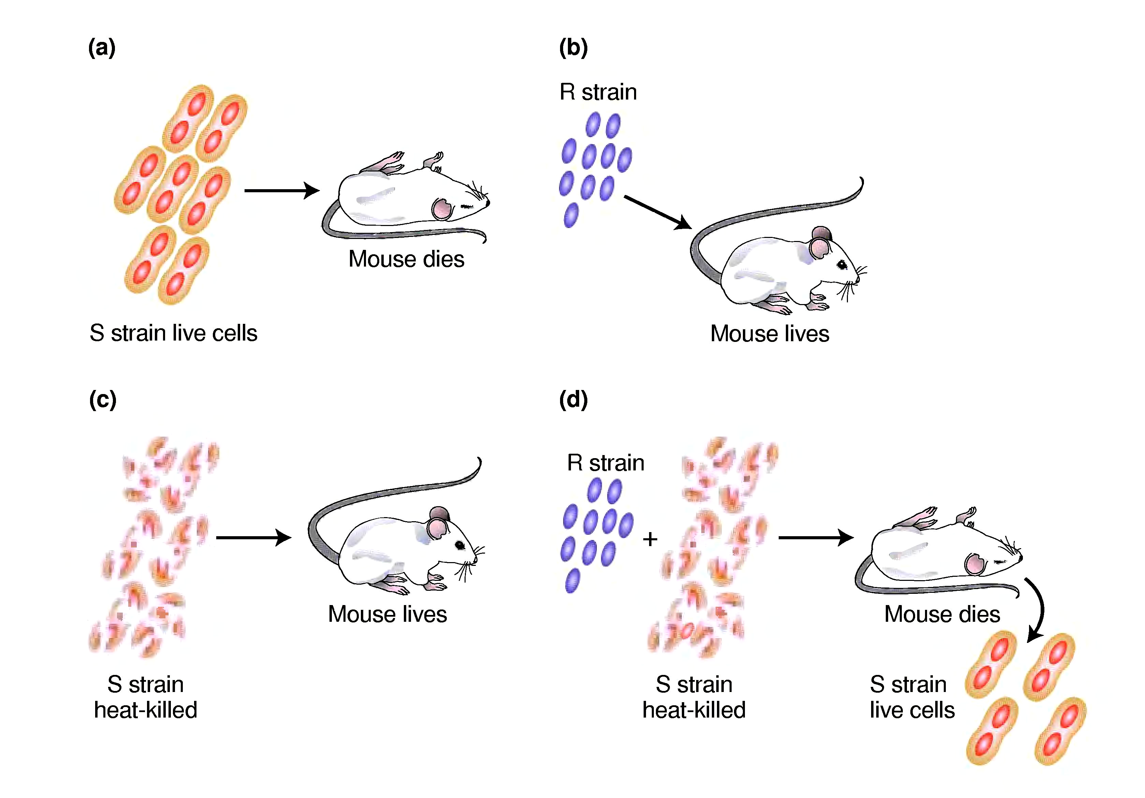
Большую роль в выяснении молекулярных основ наследственности сыграли эксперименты Ф. Гриффитса, который в 1928 г. обнаружил явление трансформации. Ученый вводил мышам вирулентный капсульный (S) и невирулентный бескапсульный (R) штаммы пневмококков, Streptococcus pneumonia. При введении мышам вирулентного штамма S они заболевали пневмонией и погибали, а при введении невирулентного R – оставались живыми (рис. 13.1 a,b). Мыши также не погибали, если им вводили вирулентный штамм S, но убитый нагреванием (рис. 13.1c). В решающем эксперименте Гриффитс ввел смесь невирулентного штамма R со штаммом убитого нагреванием вирулентного S и получил неожиданный результат – мыши заболели пневмонией и погибли. Из погибших животных были выделены бактерии, которые обладали вирулентностью и были способны образовать капсулу (рис. 13.1d). Следовательно, живые бактерии невирулентного бескапсульного штамма R трансформировались – приобрели свойства убитых болезнетворных капсульных бактерий S. Однако химическая природа «трансформирующего фактора», обеспечивающего наследуемое превращение бактерии одного типа в другой в результате экспериментов Гриффитса, осталась неустановленной.
Рисунок 13.1 – Схема экспериментов Ф. Гриффитса на мышах
по трансформации у пневмококков, Streptococcus pneumonia
В 1944 г. О. Эвери, К. Мак-Леод и М. Мак-Карти получили убедительные доказательства того, что трансформирующим фактором является дезоксирибонуклеиновая кислота (ДНК). Препараты ДНК, взятые из болезнетворного штамма S, ученые разделили на порции, каждую из которых обрабатывали ферментами дезоксирибонуклеазой, рибонуклеазой или протеазой, которые разрушают соответственно ДНК, РНК и белки. После обработки каждая порция использовалась для трансформации штаммов R в штаммы S. Оказалось, что только обработка дезоксирибонуклеазой (ДНК-азой) полностью прекращала трансформирующую активность ДНК.
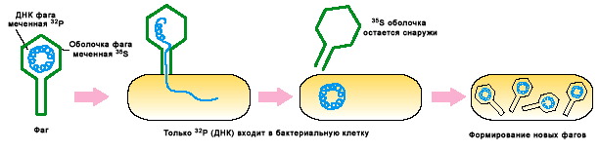
Еще одним серьезным доказательством генетической роли ДНК были эксперименты А. Херши и М. Чейз, проведенные в 1952 г. с бактериофагом Т2 – вирусом бактерий, состоящим лишь из белкового чехла и упакованной в него молекулы ДНК. Белок фага Т2 пометили радиоактивной серой (³⁵S), которая включается только в белок, а ДНК фага радиоактивным фосфором (³²Р), который включается только в ДНК. После заражения бактерий мечеными фагами было установлено, что в клетку бактерии проникает только молекула ДНК, а белковая оболочка фага остается снаружи (рис. 2). Тем не менее, в клетках зараженных бактерий образовалось множество зрелых частиц бактериофага Т2. Это однозначно говорило о том, что наследственная информация о всех признаках и свойствах фага заключена в ДНК.
Рисунок 13.2 – Схема эксперимента Херши и Чейз, демонстрирующего, что генетическим материалом фага является ДНК
Эксперименты Эвери с соавторами, а также Херши и Чейз позволили сделать заключение, что именно молекула ДНК, по крайней мере у бактерий и фагов является носителем наследственной информации. В последующем было установлено, что у некоторых прокариот наследственная информация зашифрована в молекулах РНК.

1.2 Состав и строение нуклеиновых кислот
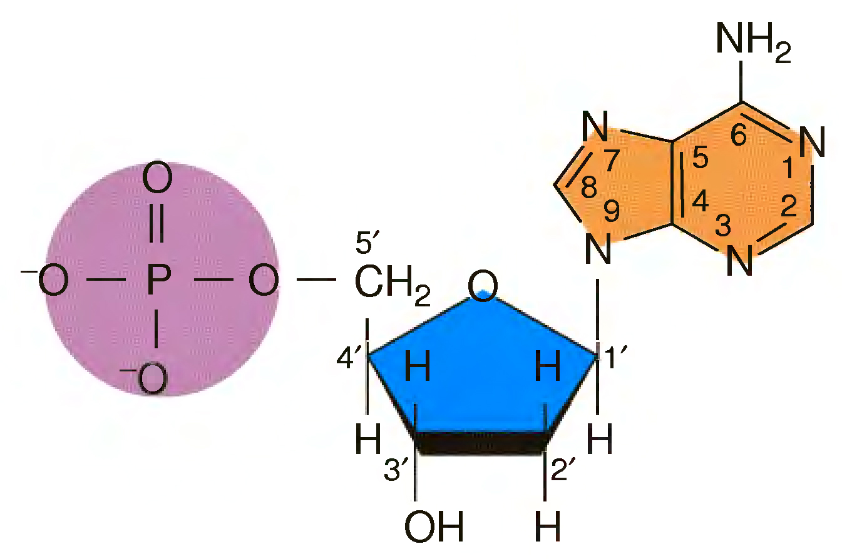
В 1869 г. – Ф. Мишер из ядер лейкоцитов человека, а затем из спермы лосося выделил вещество, которое он назвал «нуклеином». В конце ХIX века было установлено, что кислый компонент «нуклеина» является нуклеиновой кислотой, которая содержит азотистые основания (пурины и пиримидины), углевод и фосфорную кислоту.
Рисунок 13.3 - Нуклеотид аденин состоящий из дезоксирибозы, остатка фосфорной кислоты и азотистого основания аденина
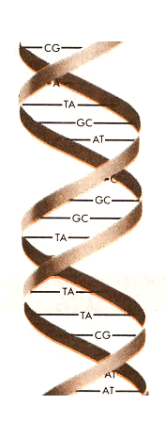
К 30-м годам ХX века П. Левен с сотрудниками установил, что азотистое основание, углевод и фосфорная кислота соединены в блоки – нуклеотиды (рисунок13.3), расположенные вдоль линейной молекулы нуклеиновой кислоты. Нуклеотидов оказалось четыре: аденин, гуанин, цитозин и тимин. Поскольку углеводный компонент оказался дезоксирибозой, кислота получила название дезоксирибонуклеиновой – ДНК. Вместе с ядерной была выделена цитоплазматическая нуклеиновая кислота, которая в качестве углевода содержала рибозу и поэтому получила название рибонуклеиновой – РНК.
ЦГ
ГЦ
ГЦ
ГЦ
ЦГ
ТА
АТ
ТА
ТА
ТА
ТА
5’
3’
5’
3’
Рисунок 13.4 - Модель двухцепочечной структуры ДНК по Уотсону и Крику
В 40-50 гг. ХХ века Э. Чаргафф разработал точные методы определения количества азотистых оснований и установил, что в ДНК сумма пуринов равна сумме пиримидинов (А+Г=Т+Ц,) и количество аденина равно количеству тимина (А=Т), а гуанина – цитозину (Г=Ц).
На основе рентгеноструктурного анализа М. Уилкинс и Р. Франклин в 1953 г. получили данные, указывающие на то, что ДНК имеет двухцепочечную структуру в форме спирали.
В 1953 г. Дж. Уотсон и Ф. Крик основываясь на данных Чаргаффа и Франклин построили пространственную модель молекулы ДНК и истолковали ее роль как носителя генетической информации. Согласно их модели молекула ДНК состоит из двух полинуклеотидных комплементарных цепочек, закрученных в двойную спираль (рисунок 13.4).
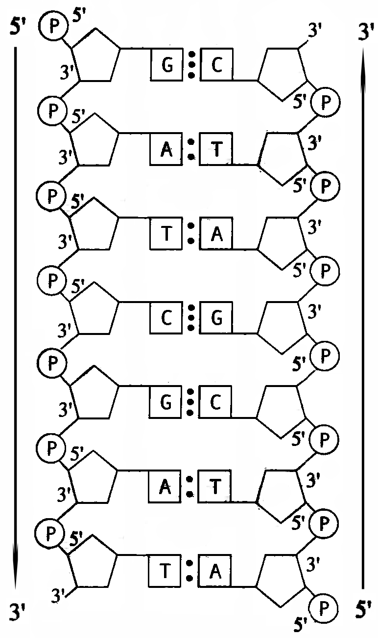
Азотистые основания нуклеотидов обеих цепей ДНК заключены внутри между витками спирали и соединены водородными связями. В соответствии с правилами Чаргаффа аденин одной цепи связан только с тимином другой цепи, а гуанин – только с цитозином. Пара аденин-тимин соединена двумя водородными связями, а пара гуанин-цитозин – тремя (рисунок 13.5). Такой порядок соответствия азотистых оснований (А=Т и Г=Ц) называется компле-ментарностью, и, следовательно, цепи в ДНК комплементарны друг другу.
Рисунок 13.5 - Схема отрезка молекулы ДНК
В каждой из цепей ДНК нуклеотиды последовательно соединены друг с другом с помощью остатка фосфорной кислоты и молекулы дезоксирибозы. Дезоксирибоза связывается с одной молекулой фосфорной кислоты через углерод в положении 3', а с другой – через углерод 5', образуя сахаро-фосфатный остов.
Следует отметить, что обе цепи в молекуле ДНК имеют противоположную направленность. Межнуклеотидная связь в одной цепи имеет направление 5'-3', а в другой 3'-5' (рисунок13.5).
С развитием физико-химических методов выделения ДНК из различных организмов модель, разработанная Уотсоном и Криком, была подтверждена экспериментально. Однако предстояло установить, как ДНК копируется (реплицируется) и кодирует синтез белка.

3. Видовая специфичность.
Главной особенностью генетического материала эукариот в сравнении с прокариотами является наличие избыточной ДНК.
Если средний размер гена бактерий - 1500 п.н., а длина кольцевой молекулы ДНК хромосомы Е. соli и Bacillis subtilis составляет около 1,1 мкм, то в такой хромосоме могут разместится около 3000 генов. Примерно такое число генов было экспериментально определено у бактерий по числу типов мРНК. Если это число умножить на средний размер гена, то получится, что около 95% генома бактерий состоит из кодирующих (генных) последовательностей.
Иная картина наблюдается у эукариотических организмов. Например, у человека насчитывают приблизительно 3х10⁴ генов. В то же время размер генома человека - 3x10⁹ п.н. Это означает, что кодирующая часть его генома составляет всего 15-20% от всей ДНК. Существуют виды, геном которых в десятки раз больше генома человека, например некоторые рыбы, хвостатые амфибии, лилейные растения. Избыточная ДНК характерна для всех эукариот. В связи с этим необходимио разграничить понятия геном и генотип.
Генотип - это совокупность генов, имеющих фенотипическое проявление.
Геном - это количество ДНК в гаплоидном наборе хромосом данного вида (Из: Алиханян и др., 1985, стр. 104).
В конце 60-х годов американские ученые Р. Бриттен и Э. Дэвидсон открыли фундаментальную особенность молекулярной структуры генома эукариот - последовательности нуклеотидов разной степени повторяемости. Это открытие было сделано с помощью молекулярно-биологического метода изучения кинетики ренатурации денатурированной ДНК. Различают следующие фракции в геноме эукариот:
1. Уникальные, т.е. представленные в одном экземпляре.
2. Промежуточные (или среднечастотные) повторы. Это последовательности, повторяющиеся десятки и сотни раз.
3. Высокочастотные повторы, число которых в геноме достигает 10⁶ копий.
Уникальные последовательности чаще всего представлены генами. Число генов у эукариот определяют одним из двух способов. Первый способ прямой, т.е. экспериментально определяют последовательности нуклеотидов во всем геноме, число последовательностей, содержащих длинные рамки считывания или кДНК-клоны. Понятно, что такой анализ можно провести пока на очень ограниченном числе видов, и эти исследования исключительно интенсивно проводятся в настоящее время (программы "Геном человека", "Геном дрозофилы", "Геном дрожжей" - всего около 30 таких программ). Выполнение подобных программ требует огромных финансовых затрат и скоординированных усилий большого числа ученых из всех развитых стран мира. Например, для того, чтобы расшифровать последовательность нуклеотидов в геноме дрожжей Saccharomyces cerevisiae потребовались усилия более чем 600 ученых из 96 лабораторий мира (Из: Clayton et al., 1997). Данные по анализу генома дрожжей представлены в таблице 13.1.
Таблица 13.1 - Данные о числе генов у разных модельных объектов, полученные на основе расчетов или в результате определения последовательности нуклеотидов
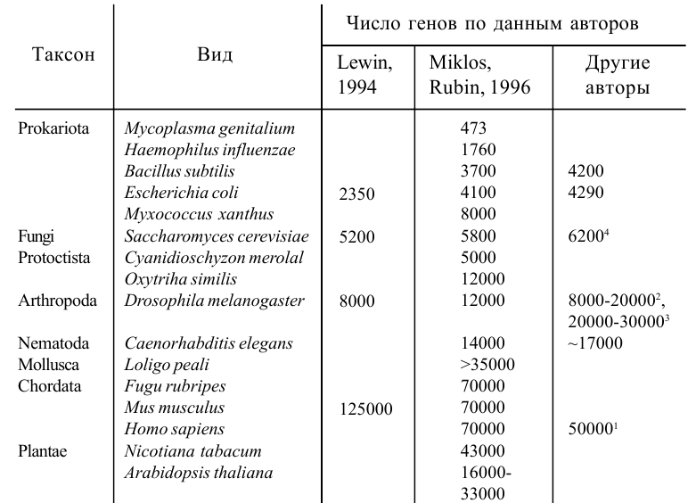
Другой подход используют уже 2-3 десятка лет. С помощью довольно простых процедур рассчитывают возможное число генов у того или иного вида. Сначала определяют общий размер генома этого вида, затем, зная средний размер гена у этого вида и добавив к этому значению половину размера собственно гена (межгенный промежуток), делят значение размера генома на значение размера гена + межгенного промежутка и получают число генов. Все эти оценки в какой-то степени субъективны, поэтому варьируют в довольно широких пределах (таблица 13.1). Варьирование связано с тем, что разные авторы берут в расчет несколько различающиеся значения длин генов, межгенных промежутков, да и общий объем генома.
Повторы образуют семейства - совокупность последовательностей, полностью или по большей части гомологичных друг другу.
Нередко из-за существенных различий в нуклеотидном составе высокочастотных повторов и остальной ДНК первые образуют при центрифугировании в градиенте плотности хлористого цезия так называемые сателлитные пики, которые имеют большую или меньшую плавучую плотность, чем остальная ДНК. Эта фракция генома представлена небольшим (10-15) числом семейств коротких (5-12 п.н.) повторов, образующих протяженные блоки. У огромного большинства видов эта фракция занимает не более 10% генома. Близкие виды, например мышь и крыса имеют совершенно различные высокочастотные последовательности: у крысы их нуклеотидный состав не отличается от основной ДНК, тогда как геном мыши содержит четкий АТ-богатый сателлит. Это означает, что высокочастотные повторы способны к быстрым изменениям в ходе видообразования.
Остальные 90% генома эукариот построены по принципу чередования (интерсперсии) уникальных и повторяющихся последовательностей. Условно выделяют два основных типа интерсперсии, получивших названия по тем видам, у которых они впервые были описаны: интерсперсия типа "ксенопус" (обнаружена у Xenopus laevis) и типа "дрозофила" (впервые описана у D. melanogaster). Примерно в 50% генома Xenopus laevis (рисунок 13.6) уникальные последовательности из 800-1200 п.н. чередуются с повторяющимися, средний размер которых 300 п.н. В остальной части геномов типа "ксенопус" расстояния между соседними повторами значительно превышают 1-2 т.п.н.
Структура генома типа "ксенопус" широко распространена, особенно среди животных. Млекопитающие и человек также относятся к этому типу организации генома. Особенность генома человека и других приматов составляют интерсперсные высокочастотные повторы длиной около 300 п.н. У человека эти повторы содержат сайт, разрезаемый ферментом рестрикции Alu I. Число Alu-подобных повторов достигает 5х10⁵ – 10⁶ копий.
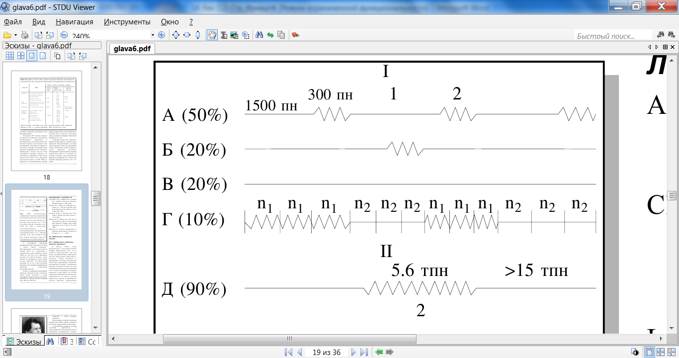
У дрозофилы параметры интерсперсии резко отличаются от видов с типом генома "ксенопус". Повторяющиеся последовательности длиной 5600 п.н. чередуются с уникальными, длина которых не менее 13000 п.н. (рисунок13.6). Интересно отметить, что у Musca domestica, - вида, близкого D. melanogaster, геном устроен по типу "ксенопус". Этот факт прямо указывает на то, что в ходе эволюции возможны очень быстрые преобразования характера чередования последовательностей.
Рисунок 13.6 - Схематическое изображение характера чередования последовательностей нуклеотидов разной степени повторяемости в геномах типа Xenopus (I) и типа Drosophila (II): 1 - уникальная последовательность, 2 - диспергированнная повторяющаяся последовательность, n1 и n2 - короткие повторы. А-Д - части генома и доля (%) генома, имеющие такой тип чередования последовательностей
Птицы по параметрам интерсперсии занимают промежуточное положение между типом "ксенопус" и типом "дрозофилы". Многие виды, не могут быть отнесены ни к какому типу.

